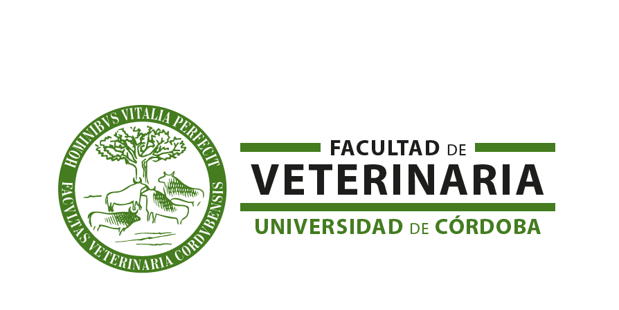**

**SOLICITUD DE INSCRIPCIONES PARA**

**5º Congreso Veterinario de Medicina Deportiva y Rehabilitación. ECVSMR**

**Córdoba, 16-18 octubre, 2024**

D./Dª. _______

Nacido/a en el de ________

con D.N.I y domicilio en _____provincia de y dirección_______________________________________________________ código postal teléfono e-mail

# SOLICITA

Participar en el concurso convocado entre la Facultad de Veterinaria de la Universidad de Córdoba y ECVSMR para la adjudicación de 4 inscripciones para asistir al **5th Scientific Meeting ECVSMR** que se celebrará **en Córdoba del 16 al 18 de octubre** **de 2024**

# MANIFIESTA

Ser alumno/a del Grado de Veterinaria de Córdoba en el curso 2023-24

Estar matriculado/a en el Plan de Plurilingüismo en el curso 2023-24

# Y ADJUNTA

Expediente académico

Certificado competencia lingüística (inglés)

Córdoba, de de

(firma de la persona interesada)

**Enviar antes del 4 de octubre de 2024 (incluido)** a través de la **sede electrónica** de la Universidad de Córdoba (<https://sede.uco.es/>) como **solicitud genérica dirigida a la Facultad de Veterinaria (seleccionado en el desplegable de la ventana superior).**

***SR. DECANO DE LA FACULTAD DE VETERINARIA DE CÓRDOBA***